INGENIERÍA DE LA INTERFAZ: Reproducir un archivo multimedia del ordenador en la TV del salón
Practica nº6 Interacción Persona-Ordenador



Universidad de Jaén

Javier Gutiérrez Rodríguez
23/11/19
Grupo 3

Sketch

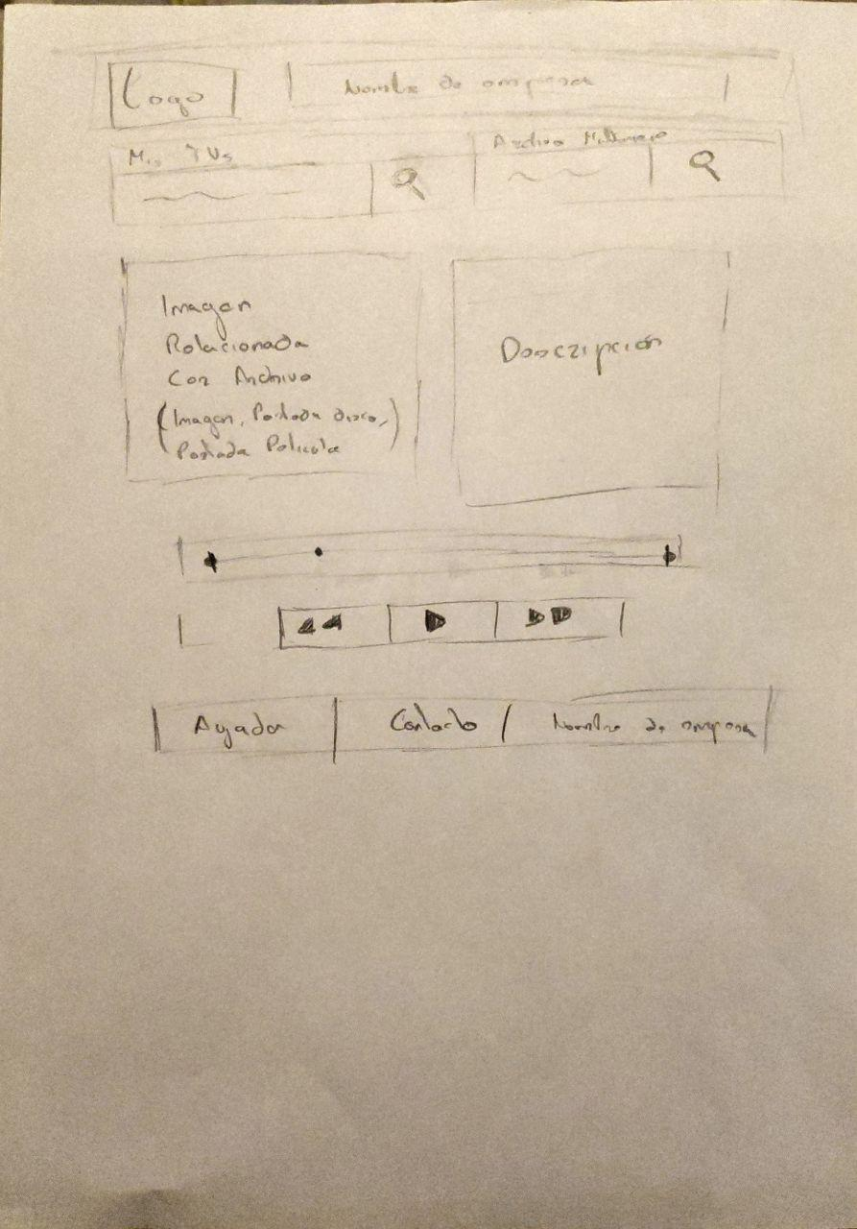

Wireframe
- Version web:
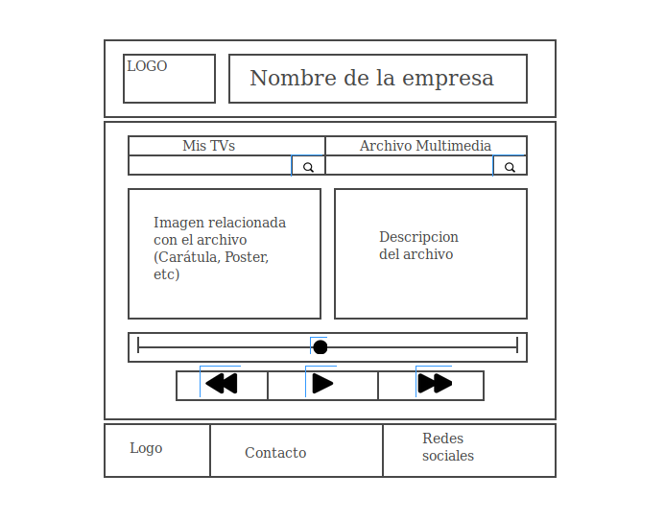

- Version Movil:
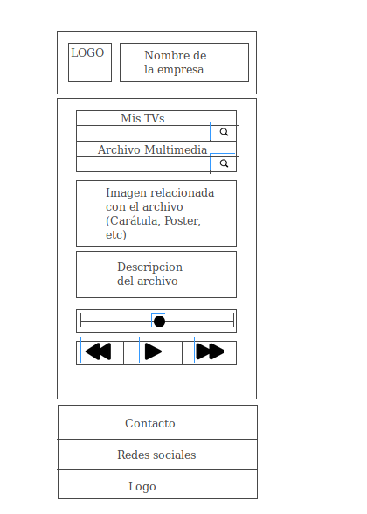

Mockup

- Version Web:
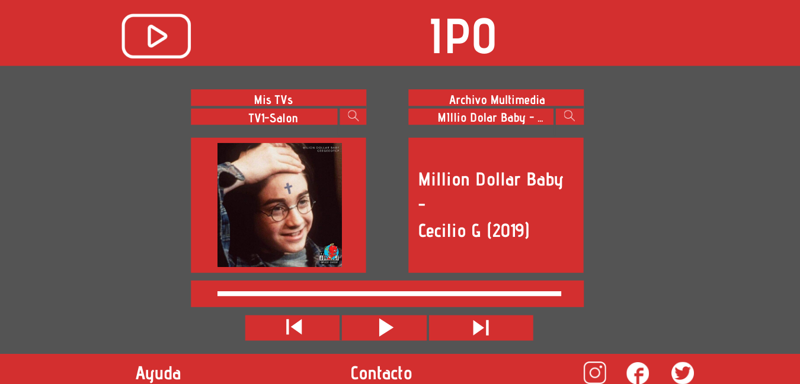
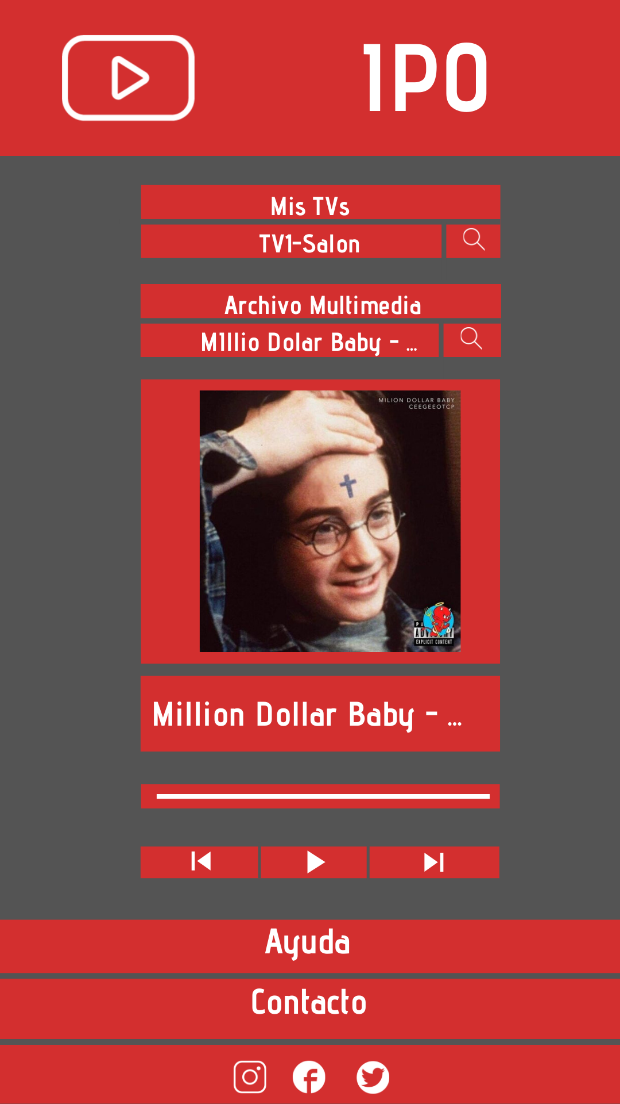
- Version Movil:

